**Baustart: Deutschlands größte Solarthermie-Anlage entsteht in Leipzig**

**Leipziger Stadtwerke und Ritter XL Solar setzen auf innovative Technik und naturnahe Bewirtschaftung**

Bagger und Bauleute haben ihre Arbeit begonnen: In Leipzig-Lausen für Deutschlands größte Solarthermie-Anlage. Die Leipziger Stadtwerke und ihr Partner Ritter XL Solar setzen dabei auf hochmoderne Technik und eine besonders naturnahe Bewirtschaftung der Fläche.

„Leipzig und seine Stadtwerke gehen voran beim Aufbau einer klimaneutralen Wärmeversorgung“, sagt Wolfram Günther, sächsischer Staatsminister für Energie, Klimaschutz, Umwelt und Landwirtschaft. „Die neue Solarthermie Leipzig West zeigt, wie erneuerbare Energien und Artenschutz verbunden werden können. Leipzig stellt die Energiewende auf viele verschiedene Standbeine – von Projekten mit grünem Wasserstoff über Windenergie sowie Photovoltaik auf kommunalen Gebäuden bis hin zur nun entstehenden Solarthermie-Anlage im Leipziger Westen. Das alles sind wichtige Schritte auf dem Weg zur Klimaneutralität.“

**Versorgungssicherheit und Klimaschutz**

Karsten Rogall, Geschäftsführer der Leipziger Stadtwerke, betont: „Nachhaltigkeit heißt für uns, Versorgungssicherheit und Klimaschutz zusammenzudenken und voranzutreiben. Die neue Anlage ist ein weiterer Beweis dafür. Wir erhöhen damit den Anteil erneuerbarer Energie in unserem Fernwärmesystem.“ Im Sommer liefert die Anlage täglich bis zu rund 20 Prozent für den Leipziger Wärmebedarf, übers Jahr sind es im Schnitt rund 2 Prozent. „Ende des Jahres 2025 soll die Anlage fertig sein und ab 2026 Wärme einspeisen“, ergänzt sein Geschäftsführer-Kollege Dr. Maik Piehler. Die Leipziger Stadtwerke investieren dafür rund 40 Millionen Euro, davon werden rund 16 Millionen Euro gefördert.

Auch für Ritter XL Solar, Marktführer für Solar-Großanlagen in Deutschland, ist die Solarthermie Leipzig-West etwas ganz Besonderes. „Wir haben schon mehrere Großprojekte verwirklicht – von Potsdam über Mühlhausen bis Greifswald. Das hier ist eine neue Dimension. Es wird für Jahre die größte Solarthermie-Anlage Deutschlands sein“, sagt Matthias Johler, Geschäftsführer des Unternehmens Ritter Energie, zu dem die Marke Ritter XL Solar gehört. Im westlichsten Stadtteil Leipzigs setzt das Unternehmen auf sein modernstes, intelligentes System: Ein Algorithmus steuert die Anlage so effizient wie möglich. „Die Technik misst die Sonneneinstrahlung im Kollektorfeld und steuert entsprechend die Fließgeschwindigkeit des Wassers, welches in den Kollektoren erhitzt wird“, erläutert Ritter-Projektingenieur Paul Gaspar. „Je weniger Sonne scheint, desto langsamer fließt das Wasser, um sich zu erwärmen. Der Vakuum-Kollektor funktioniert zudem wie eine Thermoskanne – innen heiß, außen kalt.“

**Sonne, Schafe, Schokolade**

Das bis zu 110 Grad heiße Wasser wird in Zukunft durch die nahen Fernwärme-Leitungen zu den Leipziger Kunden geleitet. „Dieser Ort ist ideal, weil die Flächenausrichtung gut ist, weil bereits die Leitungen in unmittelbarer Nähe vorbeiführen und weil bestehende Standorte, wie zum Beispiel unser BHKW Leipzig-West, in direkter Nachbarschaft sind“, sagt Stadtwerke-Projektleiter Erik Jelinek. Nach der Bauzeit hole sich die Natur dann den Raum unter den Kollektoren wieder zurück, betont er. Der Großteil des Areals sind nicht versiegelte Flächen, Blühwiese, Obstbäume und Mischhecken. Damit das Grün unter und zwischen den Kollektoren kultiviert wächst, soll vor Ort eine Schafherde eingesetzt werden. Matthias Johler: „Aus unserer Erfahrung können wir sagen, dass auch Kaninchen, Hasen, Igel, Insekten und Vögel hier eine Heimat finden werden. Erneuerbare Energie und Raum für Natur – beides kommt hier zusammen.“

Mehr zur Solarthermie Leipzig West finden Sie auf www.L-Blog.de sowie unter: <https://zukunft-fernwaerme.de/solarthermie-leipzig-west/>

***Hintergrund Ritter Energie- und Umwelttechnik GmbH & Co. KG***

*Das Umwelttechnik-Unternehmen hat seine historischen Wurzeln in gewissem Sinne in der „süßen Energie“: Alfred T. Ritter feierte mit quadratisch-praktischen Leckereien weltweit Erfolge. Dem Fabrikanten hatte die Nuklearkatastrophe von Tschernobyl 1986 die zur Produktion seiner Schokoladentafeln nötige Haselnussernte in der Türkei verstrahlt. Er suchte nach einer ökologischen Alternative zu Atomenergie und fand sie in der Solarthermie. 1988 wurde das Unternehmen Ritter Energie gegründet. Der einstige Branchen-Neuling ist mit seiner Marke Ritter XL Solar längst Marktführer für Großanlagen in Deutschland. Jetzt startet das Team mit den Leipziger Stadtwerken das mit Abstand größte Projekt seiner Geschichte.*

***Hintergrund Leipziger Stadtwerke***

*Die Leipziger Stadtwerke versorgen die Menschen in Leipzig und der Region zuverlässig mit Strom und Wärme. Das kommunale Unternehmen treibt dabei den Ausbau erneuerbarer Energien stetig voran. Als innovativer Akteur realisierte es unter anderem neue PV-Anlagen auf Schulen und Kitas, eigene Windkraftanlagen, E-Mobility-Stationen mit eigenem Ladestrom-Produkt, eine H2-Tankstelle für Leipzigs Stadtreinigung oder ein hochmodernes wasserstofffähiges Heizkraftwerk – das HKW Leipzig Süd. Letzteres ging im vergangenen Jahr als sauberstes Kraftwerk seiner Art ans Netz.*

**Pressekontakt:**

Redaktionsbüro Ritter XL Solar

Maximilian Eitner

Solinger Straße 13

45481 Mülheim

Tel.: (0208) 4696-152

E-Mail: ritter-xl-solar@koob-pr.com

[www.ritter-xl-solar.de](http://www.ritter-xl-solar.de)

**Bildmaterial:**

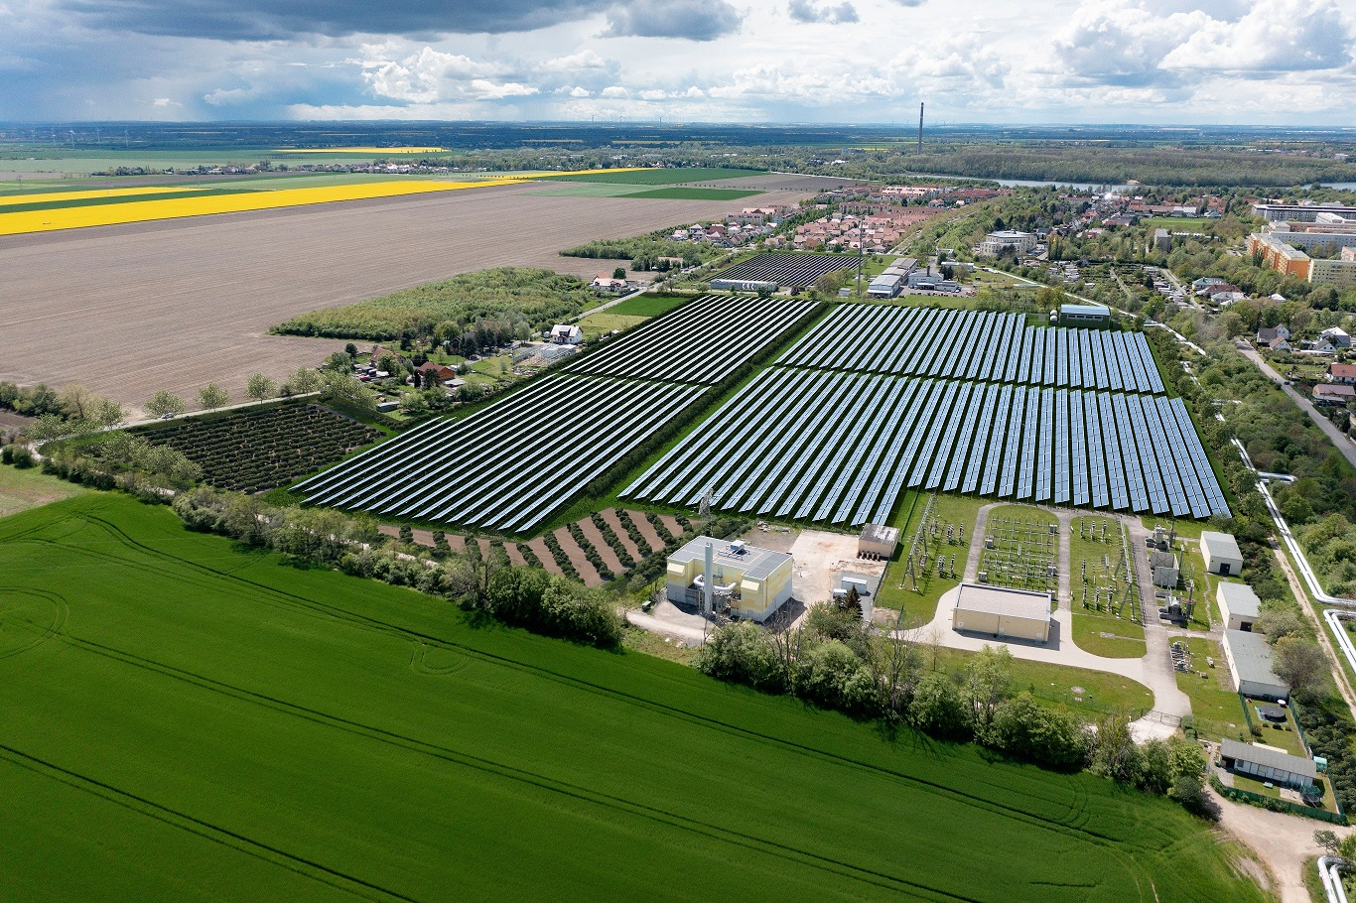

Zukunftsblick auf die größte Solarthermie-Anlage Deutschlands. Ab 2026 soll die Anlage in Leipzig umweltfreundliche Wärme in das Fernwärmenetz einspeisen. (Foto: Leipziger Stadtwerke)

Ein Bild, das Kleidung, draußen, Person, Himmel enthält.

Baustart mit Solar-Kollektor vor dem zukünftigen Solar-Feld (von links): Paul Gaspar (Projektleiter Ritter), Karsten Rogall und Dr. Maik Piehler (Geschäftsführer Leipziger Stadtwerke), Dr. Gerd Lippold (Energie-Staatssekretär Sachsen), Matthias Johler (Geschäftsführer Ritter) und Erik Jelinek (Leipziger Stadtwerke). (Foto: Leipziger Stadtwerke)